Escola Municipal de Educação Básica Augustinho Marcon
Catanduvas(SC), julho de 2020.
Diretora: Tatiana M. B. Menegat.
Assessora Técnica-Pedagógica: Maristela Apª. B. Baraúna.
Assessora Técnica-Administrativa: Margarete P. Dutra.
Professora: Jaqueline Demartini
1º ano

ATIVIDADE DE INGLÊS - 1º ANO – 06/07 À 10/07

CATANDUVAS, JULY 07TH 2020
TODAY IS TUESDAY
SHAPES – FORMAS GEOMÉTRICAS
OBSERVE AS SHAPES – FORMAS GEOMÉTRICAS. (NÃO PRECISA COPIAR NO CADERNO).
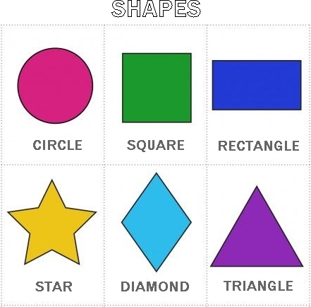

VAMOS VER UM VÍDEO E CANTAR UMA MÚSICA SOBRE AS SHAPES!
GEOMETRIC SHAPES FOR KIDS: https://www.youtube.com/watch?v=NDMPwZL47JY
I CAN MAKE A CIRCLE: https://www.youtube.com/watch?v=iMtGFOFX6wo

- ATIVIDADE 1 – FAÇA O TRAÇADO OU DESENHE E PINTE AS FORMAS GEOMÉTRICAS.
